一阶段审核计划

|  |  |  |  |  |  |  |
| --- | --- | --- | --- | --- | --- | --- |
| 受审核方 | 湖北航天奔月新能源科技有限公司 | | | | | |
| 注册地址（同营业执照） | 武汉市江岸区新江岸五村189号二七工业园A区8栋 | | | | | |
| 经营地址（同审核现场） | 武汉市江岸区新江岸五村189号二七工业园A区8栋 | | | | | |
| 合同编号 | 0853-2022-E | 审核领域 | □QMS□50430■EMS□OHSMS  □FSMS □HACCP □EnMS | | | |
| 联系人 | 张超 | 联系电话 | 18507139966 | | 邮箱 | 1622057019@qq.com |
| 最高管理者或管理者代表 | 张超 | 联系电话 |  | |
| 审核目的 | **1、了解组织的基本情况（现场分布、产品和生产工艺）。**  **2、了解组织建立的管理体系对认证审核的准备程度，确认是否具备第二阶段审核的条件，确定第二阶段审核的重点及资源配置。**  **3、确认审核范围和认证范围。** | | | | | |
| 审核类型 | **一阶段** | | | | | |
| 审核方法 | ■现场审核 □远程审核 □现场结合远程审核 □非现场审核（仅限一阶段） | | | | | |
| 远程审核方式 | □音频□视频□数据共享□远程接入 | | | | | |
| 远程审核资源 | □网络□智能手机□台式电脑□笔记本电脑□录像机□照相机□可穿戴设备 | | | | | |
| 审核范围 | 太阳能热水器及配件的销售所涉及场所的相关环境管理活动 | | | 项目专业代码 | 29.08.03 | |
| 审核准则 | **□GB/T19001-2016/ISO 9001:2015** **□GB/T 50430-2017**  **■GB/T24001-2016/ISO 14001:2015** **□GB/T 45001-2020/ISO45001：2018**  **□GB/T 23331-2020/ISO50001：2018标准□RB/T （行业认证标准）**  **FSMS：****□ISO22000：2018**  **HACCP：****□ GB/T27341-2009 □ GB 14881-2013 □《危害分析与关键控制点（HACCP体系）认证补充要求 1.0》**  **☑适用于受审核方的法律法规及其他要求；□认证合同**  **☑受审核方管理体系文件 (手册版本号： )** | | | | | |
| 审核日期 | **现场审核于****2022年07月04日 上午至2022年07月04日 上午，共****0.5天。**  **远程审核于年月日至年月日，共天。** | | | | | |
| 审核语言 | ☑**普通话**□**英语**□**其他** | | | | | |
| **审核员信息** | | | | | | |

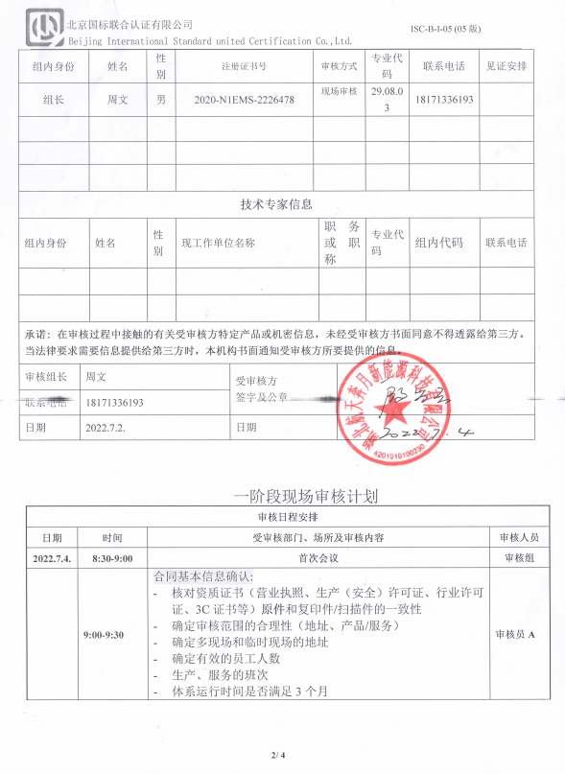

一

|  |  |  |  |
| --- | --- | --- | --- |
|  | **9:30-10:00** | 了解企业基本情况：   * 组织环境 * 主要的相关方和期望 * 风险的识别和评价 * 组织机构的设置 * 外部提供过程、产品和服务 * 被主管部门处罚和曝光情况 * 其他机构转入情况（适用时） | **审核员A** |
|  | **10:00-10:30** | 文件化体系策划情况  -管理手册；  -文件化的程序；  -作业文件；  -记录表格 | **审核员A** |
|  | **10:30-11:00** | **各**管理体系的运行情况：   * 管理方针制定与贯彻情况 * 管理目标及完成统计 * 员工对相关标准的认知和能力（贯标培训、应知应会、持证上岗等） * 相关方/客户的反馈 * 内审的策划和实施 * 管理体系的评审 * 对多场所/临时场所建立的控制的水平（适用时） * 识别二阶段审核的资源配置情况和可行性 | **审核员A** |
|  | **11:00-11:30** | EMS运行情况：  - 查看地理位置图、污水管网图（适用时）  -了解主要资源和能源使用种类  - 查看环境因素的识别和评价程序合理性  - 了解重要环境因素的和控制措施  -了解适用的环境法律和其他要求的获取、识别程序实施情况和合规性评价  -查看合规性证明（98年后新扩建的环评验收、环境监测报告）  -了解危险化学品的种类及MSDS  -了解危险废弃物的处置  -了解消防控制方法（消防备案或消防验收）  -了解应急准备和响应情况  -查看《排污许可证》 | **审核员A** |
|  | **11:30-12:00** | EMS场所巡查:   * 巡视生产区域（厂区、车间、库房、实验室等） * 巡视动力设施和辅助设施（污水处理站、锅炉房、高低压配电室、空压站、制冷站、消防中控室、消防泵房、除尘装置、尾气处理、危化品库房、危险废弃物存放处、改建/扩建施工现场、食堂、宿舍、班车等） * 确认生产/服务流程 * 观察基础设施（环保设备）运行完好 * 观察环境相关的监视和测量设备的种类并了解检定/校准情况 * 观察使用特种设备的种类并了解定期检测和备案登记情况 * 观察总排口是否存在明显违规现象 | **审核员A** |
|  | **12:00-12:30** | 末次会议 | **审核员A** |
|  |  | 备注：如遇任何情况导致不能按正常审核计划时间实施审核时（如交通等原因），审核时间顺延。 |  |

**注：根据项目涉及的体系选择上述内容；可将无关的体系内容删除！**

**若是全日审核，请明确午餐时间！**